深 圳 大 学 实 验 报 告

课程名称： 软件工程

实验项目名称： PowerDesigner数据库设计

学院： 计算机与软件学院

专业： 软件工程

指导教师： 张毅

报告人：杨皓翔 学号：2023150139 班级： 软工02

实验时间： 2025年10月9日

实验报告提交时间： 2025年10月9日

教务部制
实验目的与要求：
1.熟悉PowerDesigner的基本用法。
2.掌握用PowerDesigner设计数据库的方法。
3.学会PowerDesigner中数据库模型转换方法。
4.掌握将数据库模型导入Access数据库的步骤。

方法、步骤：
1.安装PowerDesigner

2.使用PowerDesigner进行建模，完成图中给出的概念模型，并生成逻辑模型，物理模型；

3.在Windows的控制面板中，使用“管理工具\ODBC数据源”建立一个与Access或者MySQL数据库的连接。（先建立一个空的数据库，然后再建立ODBC数据库连接）

4.在PowerDesigner中通过ODBC数据库桥连接数据库，并将生成的数据库模型导入到数据库中，生成相应的数据库表。

实验过程及内容：
1.使用PowerDesigner软件设计数据库逻辑模型。
如下图1所示，安装PowerDesigner软件并打开该软件，新建一个名为“dwLogicalDataModel”的逻辑模型。
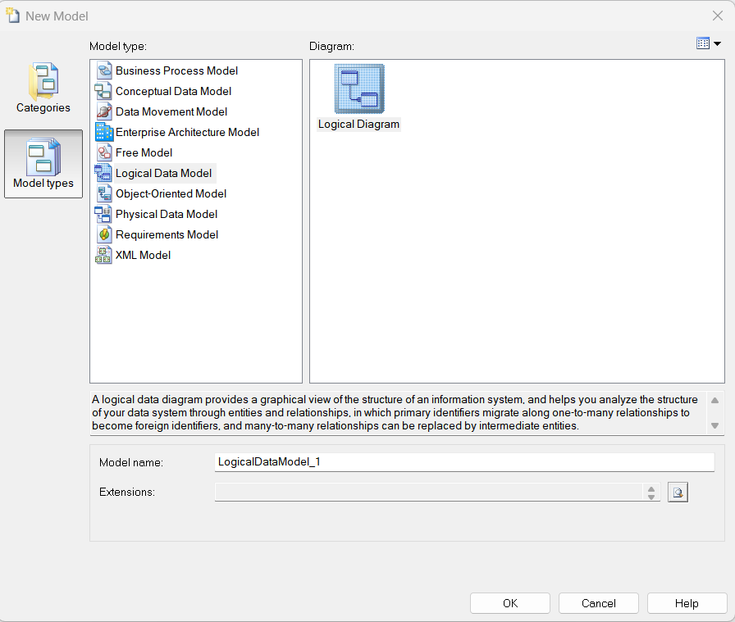
图1 新建逻辑模型

如下图2所示，选择工作界面左边Toolbox中的Logical Diagram下的Entity按钮，在绘图区域连续点击五次 生成5个实体。
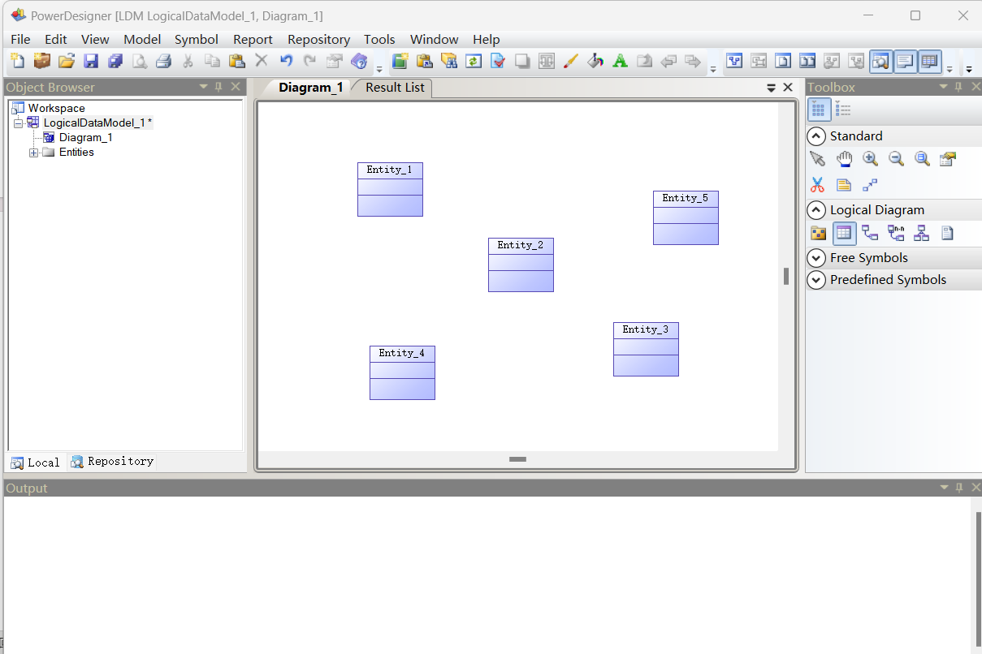
图2 生成5个实体

如下图3所示，双击每个实体，修改每一个实体的名字。
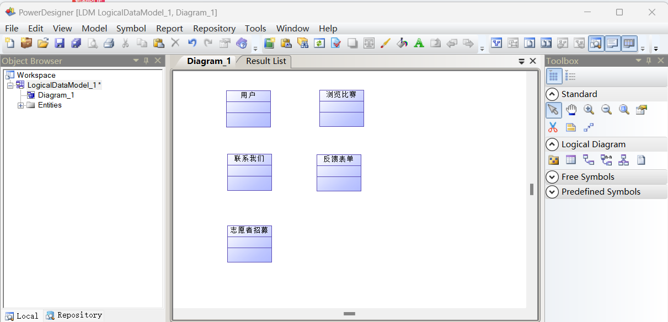
图3 修改实体的名字

如下图4所示，以用户实体为例，设置用户ID，用户名称，专业三个属性，定义各自的变量类型，其中用户ID为必须输入的内容，再将其设置为这张表的主键。其余4个实体也进行上述的操作。
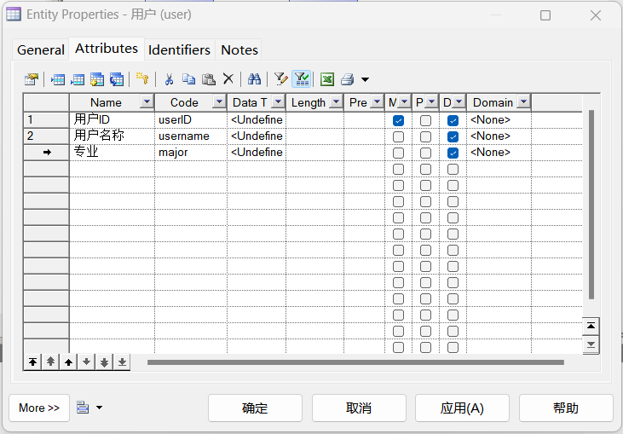
图4 设置每个实体的属性

如下图5所示，应用上述的设置，更新每个实体块的内容。
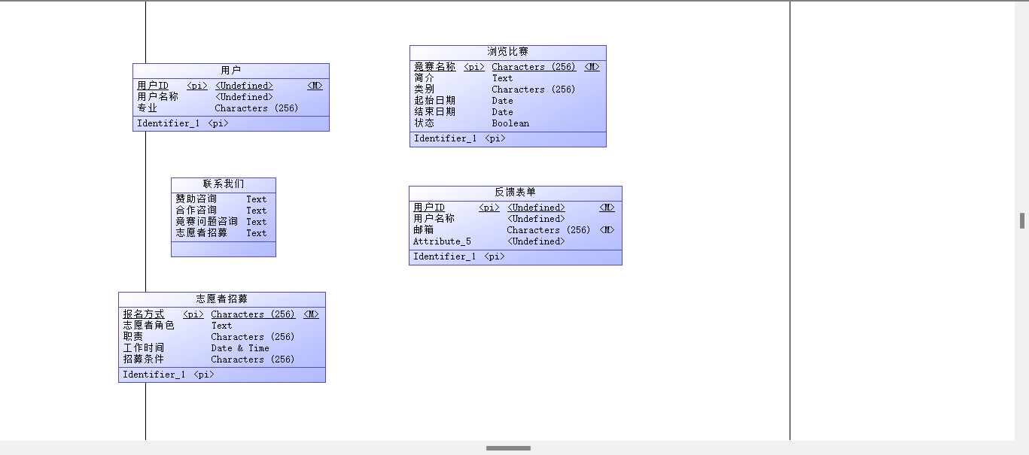
图5 更新之后的每个实体

如下图6所示，在Toolbox中的Logical Diagram下选择Relationship图标来设置各实体之间的关系，一共建立了4个关系。
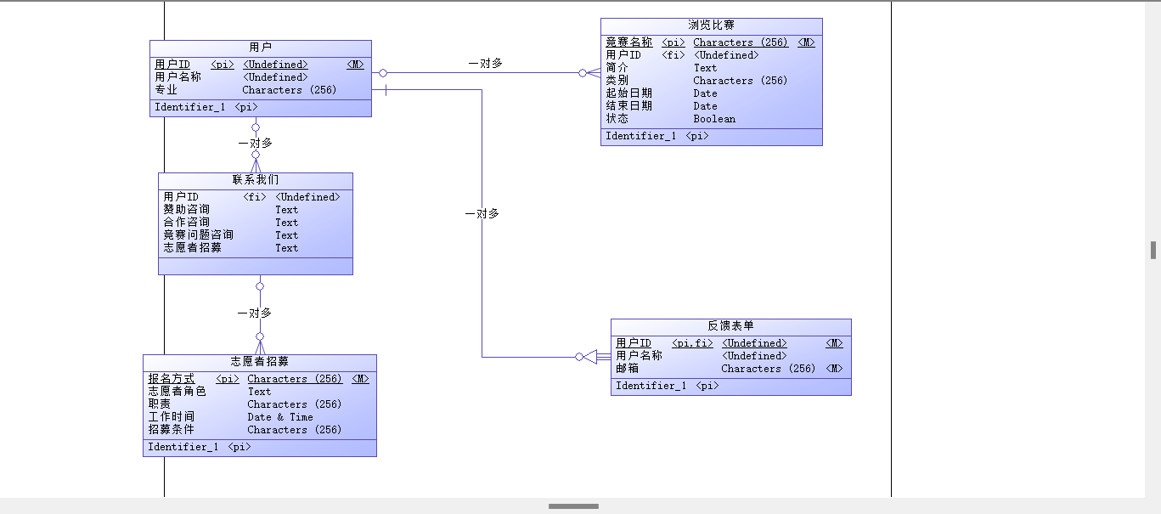
图6 设置各实体之间的关系

2.将数据库逻辑模型转成物理模型。
如下图7所示，单击工具栏中“Tools”，选择“Tools”选项下的“Generate Physical Data Model”，即可生成对应的物理模型。
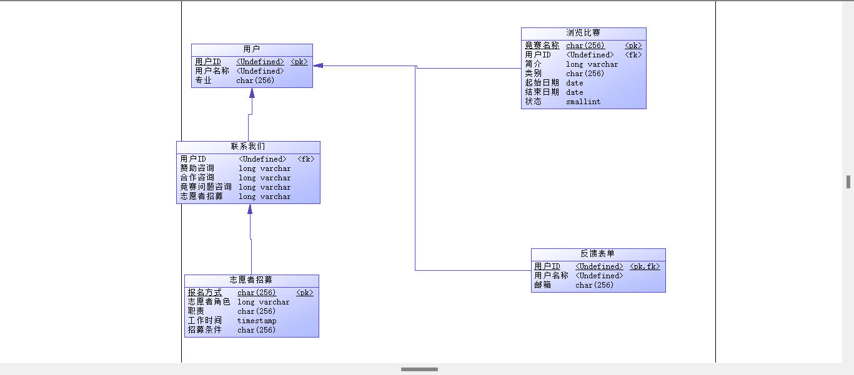
图7 生成的物理模型

3.使用WampServer软件建立数据库。
接着打开WampServer服务器，新建一个对应联系我们界面的功能的数据库，然后为每一个实体建立一个数据表。
如下图8-9所示，为用户实体建立一个数据表。
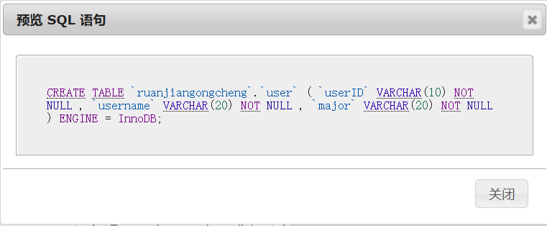
图8 生成用户数据表的SQL语句
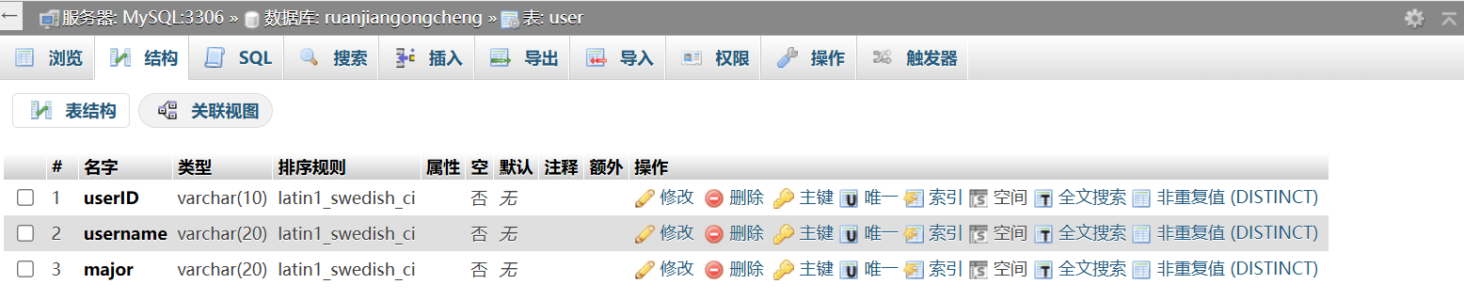
图9 生成的用户数据表

如下图10-11所示，为联系我们实体建立一个数据表。
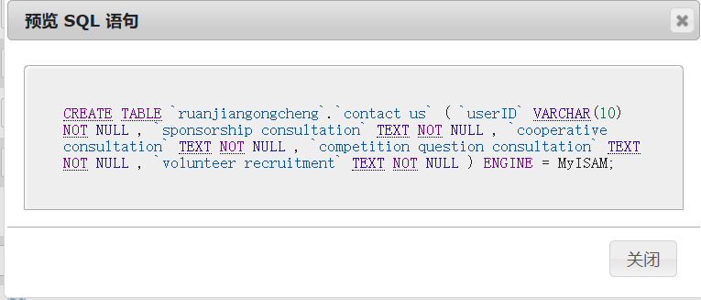
图10 生成联系我们数据表的SQL语句

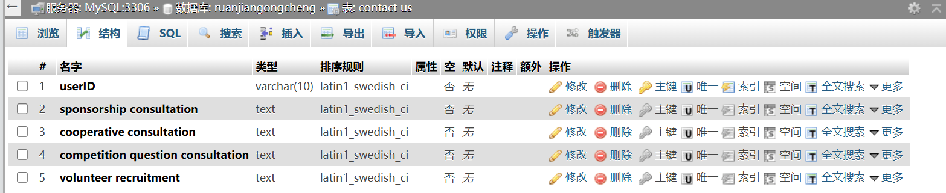
图11 生成的联系我们数据表

如下图12-13所示，为志愿者招募实体建立一个数据表。
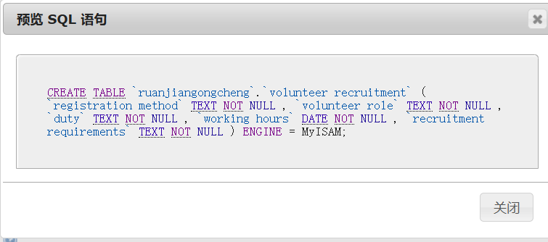
图12 生成志愿者招募数据表的SQL语句
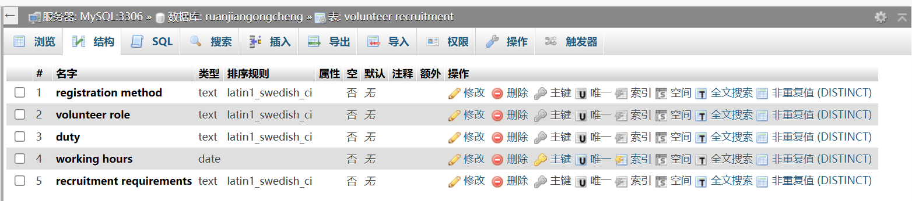
图13 生成的志愿者招募数据表

如下图14-15所示，为浏览比赛实体建立一个数据表。
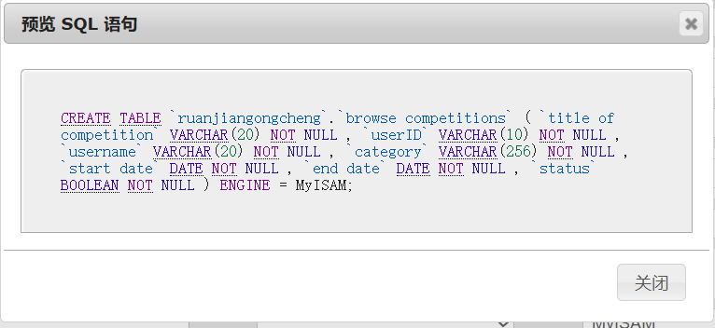
图14 生成浏览比赛数据表的SQL语句

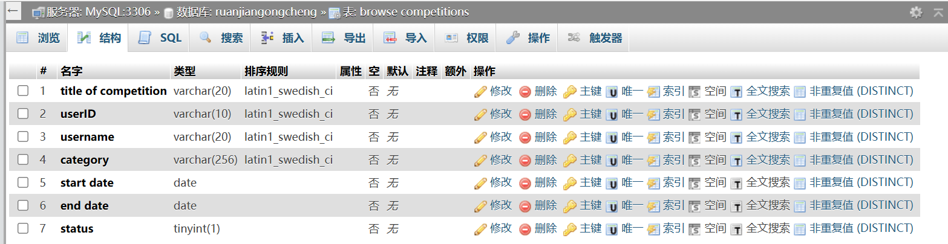
图15 生成的浏览比赛数据表

如下图16-17所示，为反馈表单实体建立一个数据表。
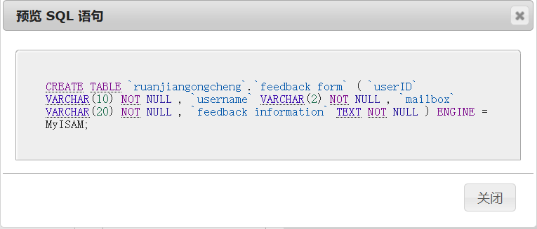
图16 生成反馈表单数据表的SQL语句
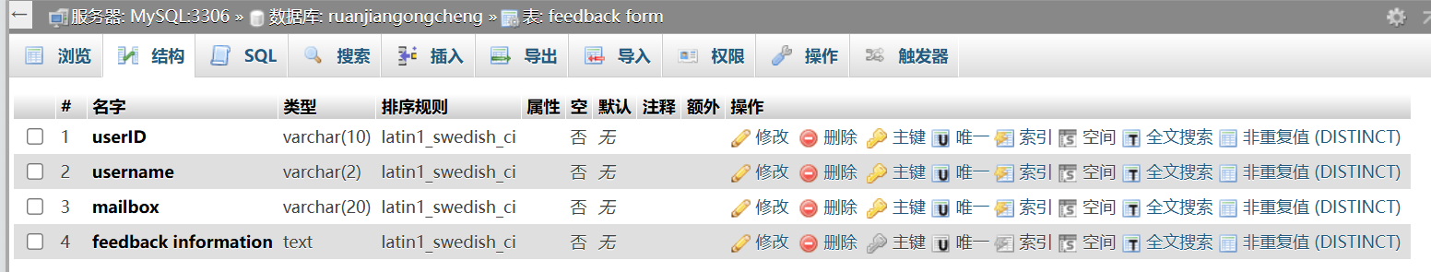
图17 生成的反馈表单数据表
数据处理分析：
1.数据库逻辑模型
数据库逻辑模型如下图18所示。
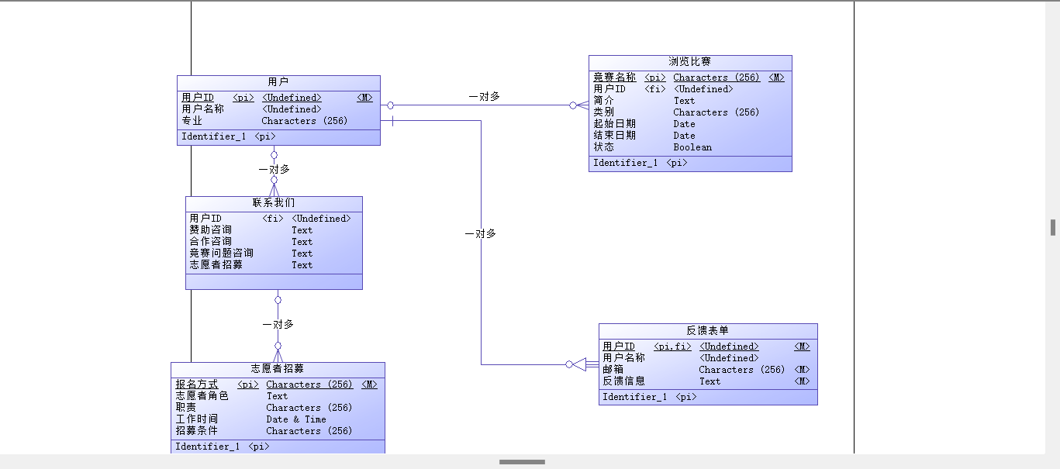
图18 数据库逻辑模型

2.数据库物理模型
数据库物理模型如下图19所示。
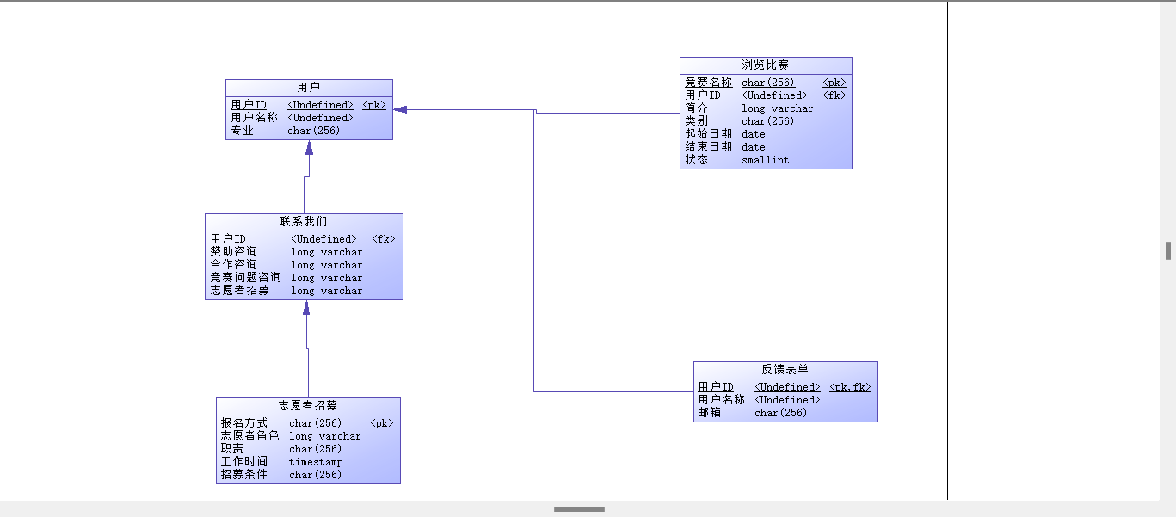
图19 数据库物理模型
3.建立的数据库和数据库表
数据库总表如下图20所示。
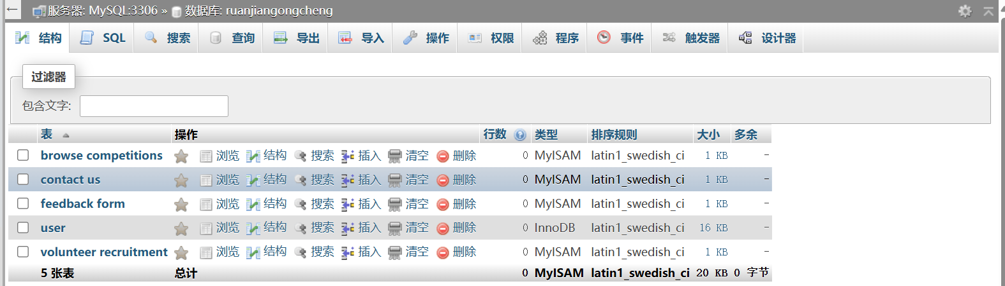
图20 数据库总表

深圳大学学生实验报告用纸

实验结论：
通过本实验，掌握了以下核心技能：
- 使用 PowerDesigner 进行数据库逻辑与物理建模的方法；
- 实体-属性-关系的设计与规范化表达；
- 从模型到数据库表的转换与实现；
- 通过 WampServer 执行 SQL 语句并管理数据库结构。

本实验不仅巩固了数据库设计的理论知识，还提升了在实际环境中操作数据库工具的能力。通过从逻辑设计到物理实现的完整流程，加深了对数据模型作用的理解，并为后续开发功能模块提供了可靠的数据支撑。
指导教师批阅意见：

成绩评定：

指导教师签字：
年 月 日
备注：
注：1、报告内的项目或内容设置，可根据实际情况加以调整和补充。
2、教师批改学生实验报告时间应在学生提交实验报告时间后10日内。

